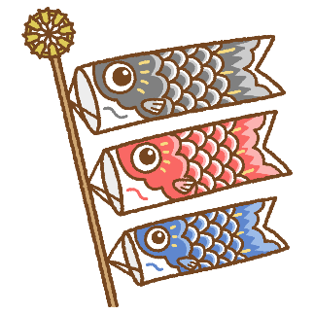
5月給食だより
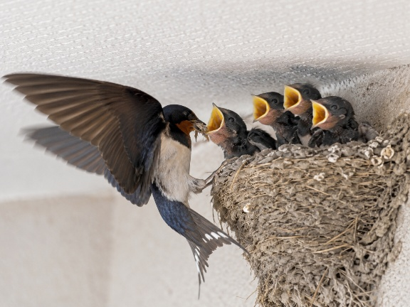
夏の足音が聞こえてくる季節になりました。
ライフホーム城山ではツバメが巣を作り、無事ひなが産まれました。
今年は３つ巣ができて、毎日忙しそうに飛び回っている
姿が見られます。

5月3日は土曜の丑の日でしたのでうなぎ丼を提供しました！
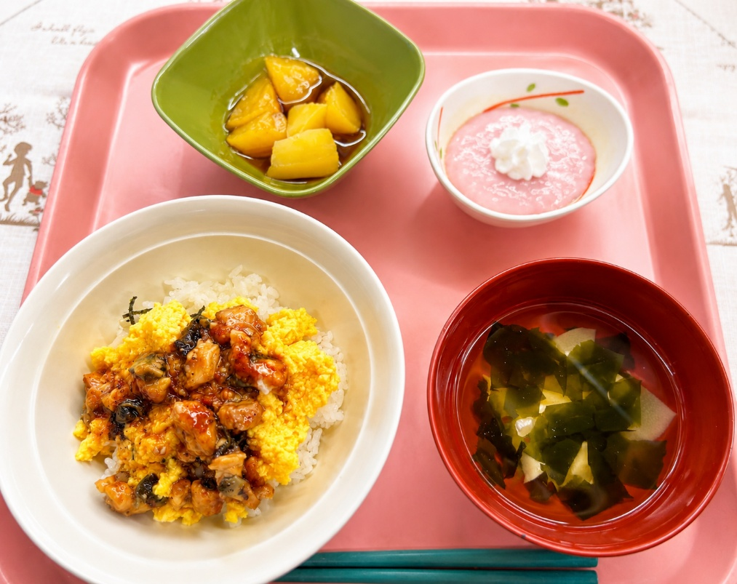

うなぎ丼はふわふわな卵の上にうなぎの蒲焼が乗っていてボリュームがありました。
お吸い物は春らしくたけのこが入っている若竹汁でした。たけのこの歯ごたえを味わえる美味しいお吸い物でした。

担当：守

